1 实验6 Vue自定义组件

|  |  |  |  |  |  |
| --- | --- | --- | --- | --- | --- |
| 学号 |  | 姓名 |  | 班级 |  |
| 上课地点 | 精工1-405 | 教师 |  | 上课时间 |  |

**Notice：**

**1、实验内容都是老师手打，有错误难免，请自行更正。**

一． 实验目的

1. 了解和掌握Vue组件。

2. 掌握子父组件之间的消息传递。

二． 实验内容

步骤1：为router.js文件新增一个path: myComponent，并新增对应的vue文件（可以直接命名为myComponent.vue）。在components文件夹下新增一个组件，subComponent.vue.

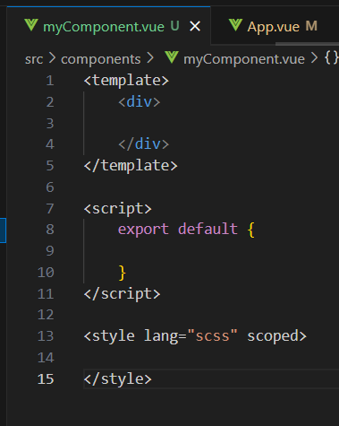

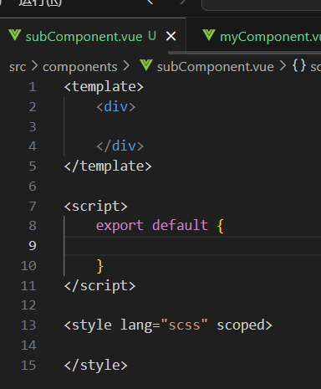

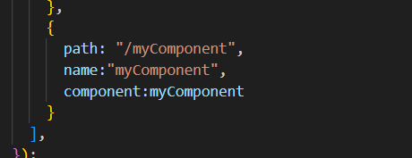

步骤2：在myComponent.vue中导入subComponent.vue，并传值，查看结果。注意，props中使用对象定义，明确要求属性的类型。

1、传字符串

2、传number（添加validator，要求必须大于100）

3、传对象

4、传数组

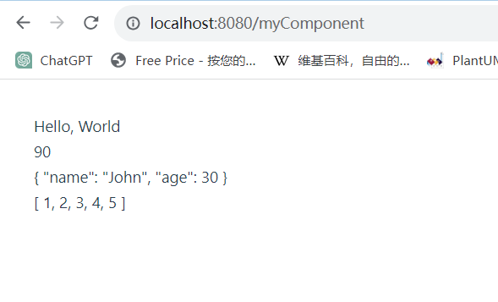

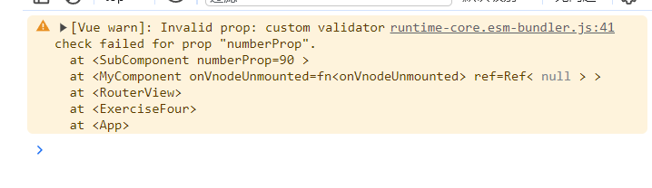

90不合标准

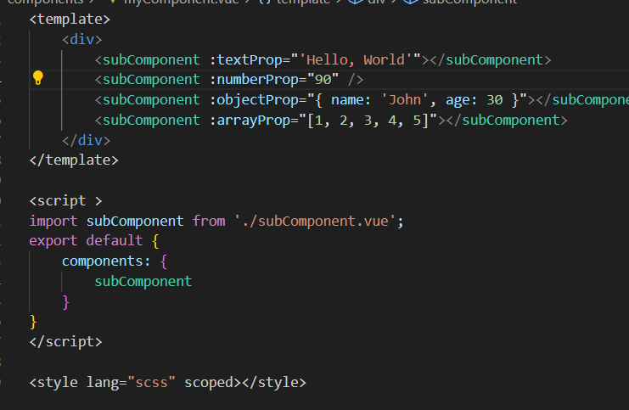

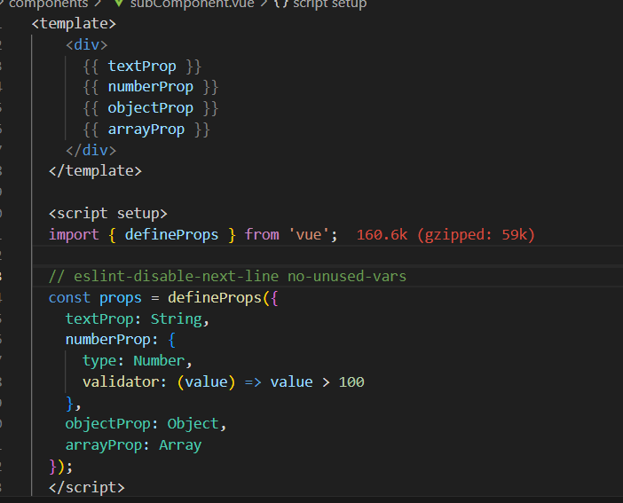

步骤3：在subComponent.vue新增一个按钮，使用this.$emit回调myComponent.vue的方法。



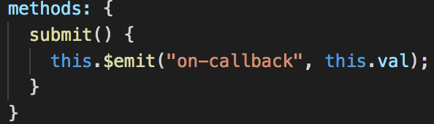

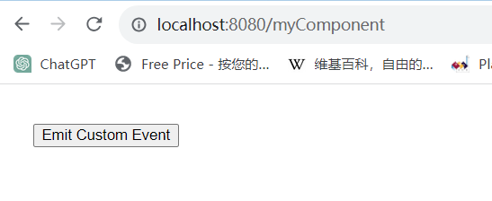

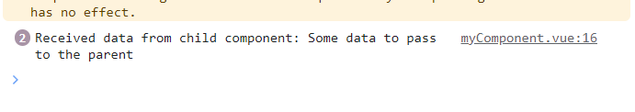

subComponent 回调myComponent的函数

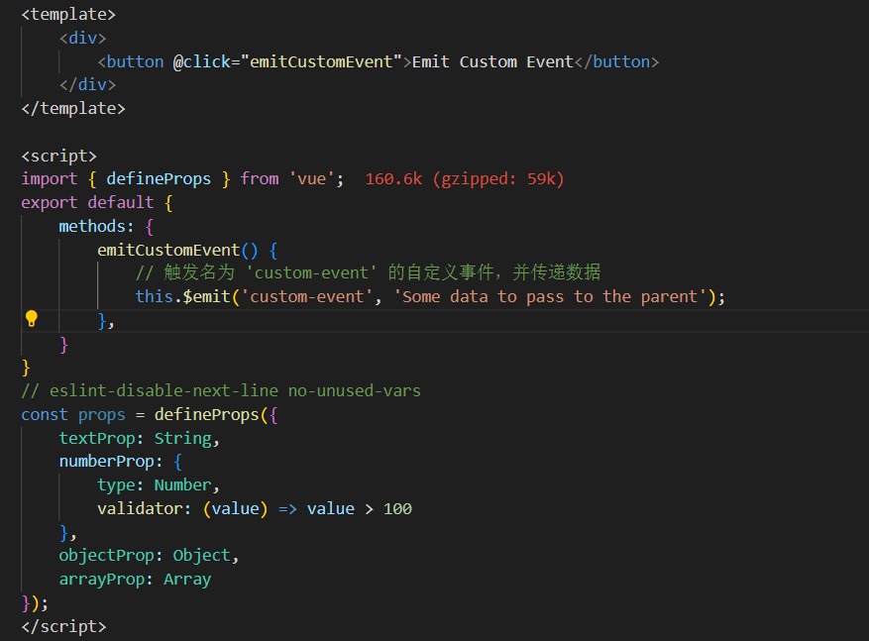

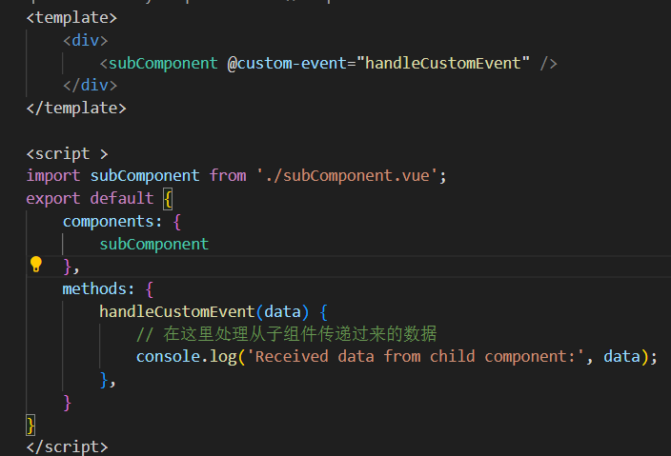

步骤4：通过v-model实现父组件和子组件间的数据传输。

